103學年度三年級上學期資訊課教學計畫 資訊教師 洪春山
三年級上學期資訊課，教學的內容為：作業系統的基本操作、中英文輸入法的練習、瀏覽器的使用與電子郵件的收發，說明如下：
一、作業系統的基本操作：本年度的作業系統使用Ubuntu 14.04版，這個系統為自由軟體，操作介面與Windows不一樣，除了說明基本操作以外，也會比較Ubuntu與Windows的異同之處。關於Ubuntu 14.04的下載與安裝詳見：VirtualBox 4.3安裝Ubuntu 14.04、VMware Player 6.0安裝Ubuntu 14.04、VMware Player 6.0安裝Ubuntu 14.04和Windows 8共用資料等教學文章。
二、中英文輸入法的練習：中英文輸入法的練習為本學期教學的重點，養成使用正確的指法輸入中英文，正確的指法如下圖所示：
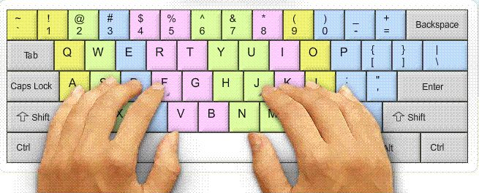
每一隻手指負責的按鍵如下圖所示：
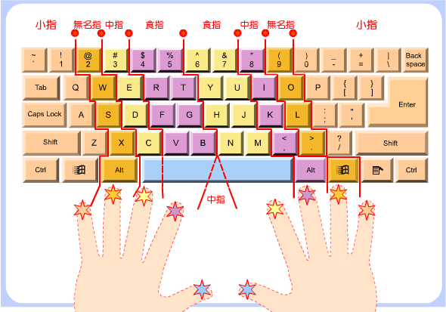
Ubuntu中文使用「酷音輸入法」，這個輸入法是類似微軟新注音輸入法的智慧型注音輸入法，輸入的方式都一樣，只有標點符號的快速鍵部分不一樣，常用的快速鍵如下圖所示：更多關於「酷音輸入法」的操作詳見：Ubuntu 11.10酷音輸入法標點符號。
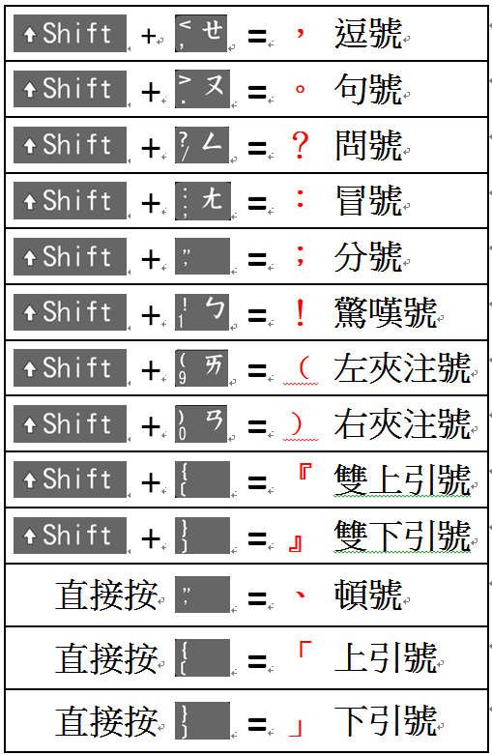
三、瀏覽器的使用：介紹Chrome與Firefox瀏覽器的使用、搜尋資料與複製文字、下載圖片的方法。詳見：安裝Firefox瀏覽器與附加元件。
四、電子郵件的收發：學校的電子郵件使用教育版的Google Apps，每一位同學都會配發一個Google帳號，內含Gmail、雲端硬碟、日曆、協作平台、聯絡人、地圖、YouTube、Blogger、翻譯、相片等多項功能，本學期的教學重點為Gmail的使用。詳見；Gmail 插入圖片、Gmail寄送10GB的大檔案。

